

Université Mohammed Premier Oujda

École Nationale des Sciences

Filières : GI / Niveau : GI4

Module : Administration des systèmes informatiques





**Administration Des Systèmes Informatiques**

Rapport Tp5: Droits des fichiers

Réalisé par :

**Safae BOUNIETE**

Année Universitaire : 2017/2018

**Etape 1 :** **Préparation de TP**

1. Se connecter en tant que «root» sur une console texte.
2. Écrivez un programme en C s’appellera «ensao.c».

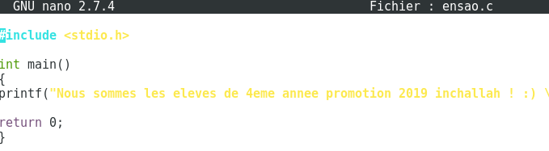

1. Compilez le programme et générez un exécutable sous le nom «ensao.exe».

GCC (GNU Compiler Collection) est une suite de logiciels libres de compilation. On l'utilise dans le monde Linux dès que l'on veut transcrire du code source en langage machine, c'est le plus répandu des compilateurs. La suite gère le C et ses dérivés mais aussi le Java.

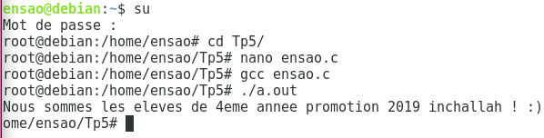

1. Les deux fichiers seront placés dans le répertoire «TP5» de l’exercice précédent.



1. Lancez le programme en redirigeant sa sortie sur le fichier «ensao.log».

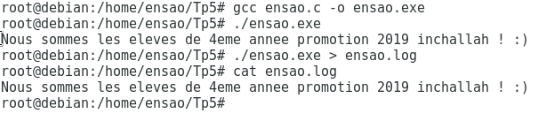

L’option « -o » pour output, permet de définir le fichier de sortie. Si absent, le fichier créé est nommé « a.out ».

Pour exécuter le fichier créer en C, on utilise « ./nom_de_output »

**Etape 2 : Droits sur les fichiers**

1. Se connecter en tant que «root» sur une console texte.
2. Notez les permissions du répertoire «Tp5» et des fichiers dedans.



Pour le répertoire Tp5 :

* **L’utilisateur (u) :** a le droit de lire, écrire et exécuter le répertoire
* **Le groupe (g) :** a le droit lire et exécuter le répertoire
* **Les autres (o) :** ont que le droit d’ex exécuter le répertoire

Notons que pour un répertoire,

* **Read :** Ca veut dire lister le contenu d’un répertoire
* **Write :** Modifier la structure du répertoire, créer et supprimer des fichiers
* **Execute :** Entrer dans le répertoire, accéder aux fichiers, et aussi de naviguer dans les sous répertoire.

Remarque :

Le droit Write et Execute sont lié entre eux, d’ailleurs pour avoir le droit d’éditer le répertoire, il faut tout d’abord avoir le droit de l’exécuter.

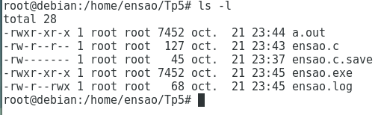

On remarque ici que les fichiers qui existent dans le répertoire « Tp5 » n’ont pas les mêmes droits que ce dernier.

Notons que pour un fichier,

* **Read :** Ca veut dire voir le contenu du fichier
* **Write :** Ecrire ou modifier le fichier
* **Execute :** exécuter un script

1. Retirez le droit en lecture et en écriture sur le fichier «ensao.log».



En utilisant la commande « chmod » qui permet d’ajouter, ou retirer des droits d’un fichier ou même un répertoire.

1. Vérifiez par diverses commandes l’effet du changement de droits.

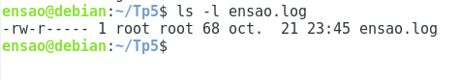

Pour le fichier **« ensao.log »** on n’a aucuns droits en tant que d’autres utilisateurs.

Avec **« vi »** et **« nano »** on peut entrer dans le fichier mais on ne peut ni voir son contenu ou écrire dedans.

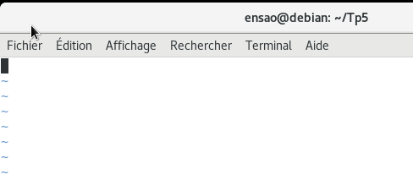

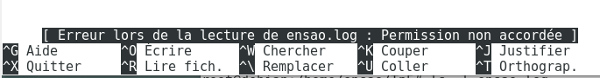

**Etape 3 : Droits sur les répertoires**

1. Se connecter en tant que «root» sur une console texte.
2. Retirez le droit en lecture sur le répertoire.
3. Listez le contenu du répertoire avec «ls».

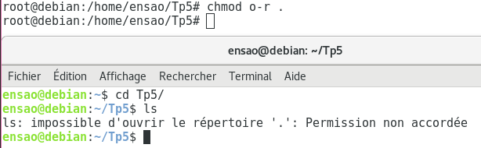

On ne peut pas lister le contenu de Tp5 en tant que autre utilisateurs, pare qu’on n’a pas le droit de lecture dans le répertoire ce qui fait on ne peut pas lister son contenu.

1. Affichez le contenu du programme C.
2. Exécutez le programme «ensao.exe».

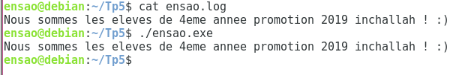

Par contre on peut afficher le contenu du fichier « ensao.log » et l’exécuter car nous avons les droits **« wx »** du coup, on peut accéder au contenu des fichiers et afficher leurs contenu.

1. Qu’en déduisez sur la signification du droit lecture sur un répertoire ?

On déduit que le droit de lecture a un effet juste sur l’affichage du contenu du répertoire.

1. Rétablissez le droit en lecture sur le répertoire.
2. Placez-vous dans le répertoire «Tp5».



1. Lancez le programme en redirigeant sa sortie sur le fichier «ensao1.log».



1. Retirez à ce fichier et au répertoire le droit en écriture.



* On retirer le droit « w » pour le répertoire, donc on peut afficher son contenu, accéder au contenu, mais on ne peut pas modifier sa structure.

1. Tentez de modifier le fichier «ensao1.log» avec gedit ou nano.



* Pour le fichier « ensao1.log » on peut le lire (voir son contenu) mais on n’as pas le droit de le modifier parce qu’on a retiré le droit « w » de ce dernier.

1. Tentez après de renommer le fichier en «ensao2.log».

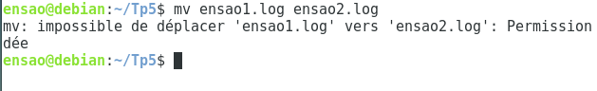

* Oui, on ne peut pas modifier la structure la structure de ce répertoire même si on est dedans, parce qu’on retiré le droit « w » pour ce répertoire.

1. Remettez en place le droit en écriture sur le répertoire.



1. Pouvez-vous maintenant renommer le fichier comme demandé ci-dessus ?



* Ici, on a remettez le droit d’écriture pour le répertoire « Tp5 », ce qui fait on peut le renommer facilement. D’ailleurs cela implique un changement sur la structure de répertoire et non pas la structure du fichier ce qui explique la possibilité d’exécuter cette commande même si on pas le droit d’écriture pour ce fichier.

1. Supprimez à nouveau le droit en écriture sur le répertoire.



1. Essayez d’effacer le fichier «ensao2.log» via «rm -f». Y arrivez-vous ?

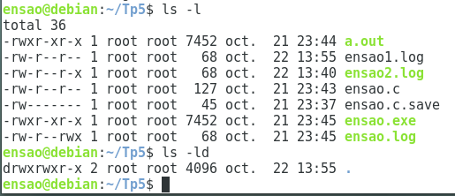



* On remarque dans la première image de cette question, on observe que le fichier « ensao2.log » et le répertoire « Tp5 » ont les droits « rx ».En revanche, ils n’ont pas le droit « w ».
* Si on supprime le fichier « ensao2.log », on va donc appliquer un changement su la structure du répertoire, du coup c’est impossible puisqu’on a retiré le droit d’écriture pour ce dernier.

1. Remettez le droit en écriture sur le répertoire. Sortez du répertoire.



1. Retirez au répertoire «Tp5» le droit en exécution.



1. Tentez de créer, effacer, modifier un fichier «ensao3.log» dans le répertoire.

* Si on n’est pas dans le répertoire « Tp5 » on ne peut ni créer, effacer, modifier le fichier «ensao3.log», car on n’a pas le droit de l’exécuter (accéder au répertoire).
* Même si on est dedans, on ne peut pas faire ses opérations car comme dit ci-dessus ces deux droits d’exécution et écriture son liés, donc on ne peut pas éditer un répertoire don on n’a pas accès.

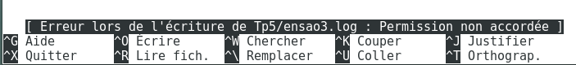

1. Tentez d’en lister le contenu (expliquez en particulièrement le résultat), de vous y déplacer.

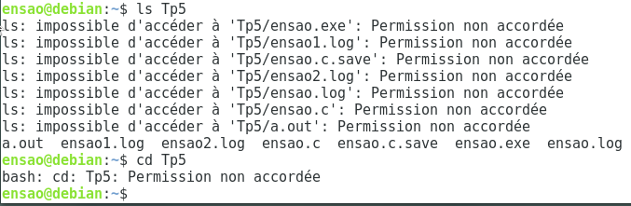

* On pas le droit « x », donc on ne peut pas accéder au contenu.

1. Qu’en déduisez-vous sur le droit d’exécution pour un répertoire ?

* On déduit que le droit d’exécution a un effet sur l’accès du contenu du répertoire et aussi la modification de sa structure.

1. Rétablissez les droits initiaux de «tpdroits» en employant la forme numérique de «chmod».



* 7 : 111 : rwx

**Étape 4 : Droits pour utilisateur et groupe**

1. Se connecter en tant que utilisateur sur une console texte.
2. Quels sont les droits sur les répertoires personnels. (ls -ld)



1. Se connecter en tant que root sur une autre console texte.
2. Créer les comptes utilisateur gi et gseir (Utilisation : la commande adduser).

* adduser gi
* adduder gsier

1. Se connecte en tant que gi sur une console texte.

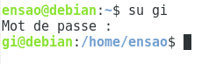

1. Est cet utilisateur peut lister et voir vos fichiers ? pourquoi ?



* Oui parce que même les autres utilisateurs ont les droits « rw » mais le droit « x » est retirer automatiquement en raison de sécurité.

**Etape 5 : Droits pour utilisateur vers utilisateur**

1. Se connecte en tant que gi sur une console texte.
2. En tant que gi, créer le répertoire rep1 dans /tmp puis créer un fichier vide fich1 dans ce répertoire.
3. Quels sont les droits associés à ces nouveaux fichiers ?

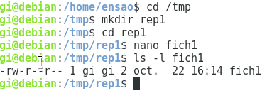

1. Modifier la valeur d’umask de gi à 007 ?



Ici, on a enlevé tous les droits pour les autres utilisateurs sauf gi.

1. Créer un nouveau répertoire rep2 contenant le fichier vide fich2 dans /tmp, et regarder les droits associés à ces nouveaux fichiers. Cela a-t-il changé les droits des fichiers déjà existants ?

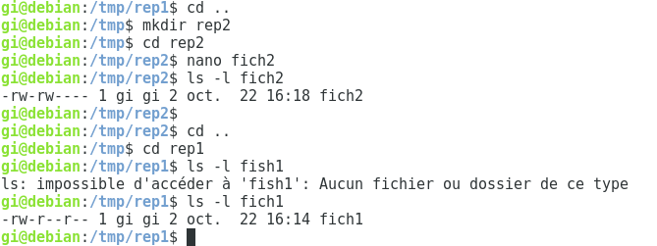

* Non, le fait de changer les droits de groupe avec « umask » ne change pas les droits des fichiers déjà existant, mais cela s’applique juste pour les nouveaux fichiers.

1. Changer les droits du fichier fich2 afin que personne ne puisse le modifier.

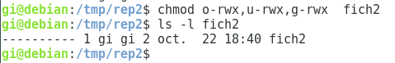

1. Se connecte en tant que gseir sur une autre console texte.
2. Essayer de supprimer le fichier /tmp/rep2/fich2. Est-ce possible ? pourquoi ?

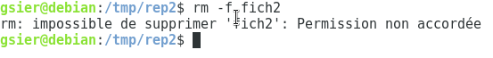

* On peut entrer dans le répertoire 2 même si on n’a retirer ces droits « rwx » pour le groupe gi, donc changer le droit de groupe n’a pas un effet sur les droits du répertoire de ce dernier, mais puisqu’on a retiré les droits « rwx » pour le fichier on ne peut pas le supprimer.